Чёваш Республики  Елч.к район.  К.=.н Таяпа ял поселений.н  Депутатсен пухёв.  ЙЫШЁНУ  2022=? январӗн 20-м.ш. 21/1 №  К.=.н Таяпа ял. | 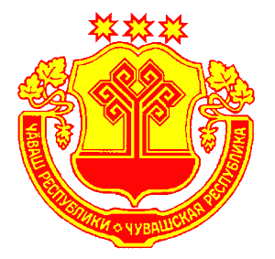 | Чувашская Республика  Яльчикский район  Собрание депутатов  Малотаябинского  сельского поселения  РЕШЕНИЕ  «20» января 2022г. №21/1  д. Малая Таяба

О внесении изменений в Решение
Собрания депутатов Малотаябинского
сельского поселения от 26.02.2020 №51/3

В соответствии с п.4.3 ст.12.1 Федерального закона от 25.12.2008 №273-ФЗ «О противодействии коррупции, на основании протеста прокуратуры Яльчикского района от 18.01.2022г. Собрание депутатов Малотаябинского сельского поселения Яльчикского района Чувашской Республики РЕШИЛО:
1. Внести в Решение Собрания депутатов Малотаябинского сельского поселения от 26.02.2020 №51/3 «О Порядке представления сведений о доходах, расходах, об имуществе и обязательствах имущественного характера лицами, замещающими муниципальную должность в Собрании депутатов Малотаябинского сельского поселения Яльчикского района и членов их семей для размещения на официальном сайте Малотаябинского сельского поселения Яльчикского района в информационно-телекоммуникационной сети «Интернет» и (или) предоставления для опубликования средствам массовой информации» (с изменениями от 24.02.2021 №7/1), следующие изменения:

1) Пункт 3 Порядка после слов «акций (долей участия, паев в уставных (складочных) капиталах организаций)», дополнить словами «цифровых финансовых активов, цифровой валюты».

Председатель Собрания депутатов
Малотаябинского сельского поселения
Яльчикского района Чувашской Республики В.П. Головина

